第四章 集成运算放大电路
4.1 通用型集成运放一般由几部分电路组成，每一部分常采用哪种基本电路？通常对每一部分性能的要求分别是什么？
解：通用型集成运放由输入级、中间级、输出级和偏置电路等四个部分组成。
通常，输入级为差分放大电路，中间级为共射放大电路，输出级为互补电路，偏置电路为电流源电路。
对输入级的要求：输入电阻大，温漂小，放大倍数尽可能大。
对中间级的要求：放大倍数大，一切措施几乎都是为了增大放大倍数。
对输出级的要求：带负载能力强，最大不失真输出电压尽可能大。
对偏置电路的要求：提供的静态电流稳定。

4.2 已知一个集成运放的开环差模增益A_{od}为100dB，最大输出电压峰-峰值U_{opp}＝±14V，分别计算差模输入电压u_{I}（即u_{P}－u_{N}）为10μV、100μV、1mV、1V和－10μV、－100μV、－1mV、－1V时的输出电压u_{O}。
解：根据集成运放的开环差模增益，可求出开环差模放大倍数
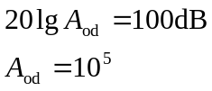
当集成运放工作在线性区时，输出电压u_{O}＝A_{od} u_{I}；当A_{od} u_{I}超过±14V时，u_{O}不是＋14V，就是－14V。故u_{I}（即u_{P}－u_{N}）为10μV、100μV、1mV、1V和－10μV、－100μV、－1mV、－1V时，u_{O}分别为1V、10V、14V、14V、－1V、－10V、－14V、－14V。

4.3 已知几个集成运放的参数如表P4.3所示，试分别说明它们各属于哪种类型的运放。
表P4.3
特性指标 | A_{od} | r_{id} | U_{IO} | I_{IO} | I_{IB} | －3dBf_{H} | K_{CMR} | SR | 单位增益带宽
单位 | dB | MΩ | mv | nA | nA | Hz | dB | V/μV | MHz
A₁ | 100 | 2 | 5 | 200 | 600 | 7 | 86 | 0.5
A₂ | 130 | 2 | 0.01 | 2 | 40 | 7 | 120 | 0.5
A₃ | 100 | 1000 | 5 | 0.02 | 0.03 |  | 86 | 0.5 | 5
A₄ | 100 | 2 | 2 | 20 | 150 |  | 96 | 65 | 12.5
解：A₁为通用型运放，A₂为高精度型运放，A₃为高阻型运放，A₄为高速型运放。
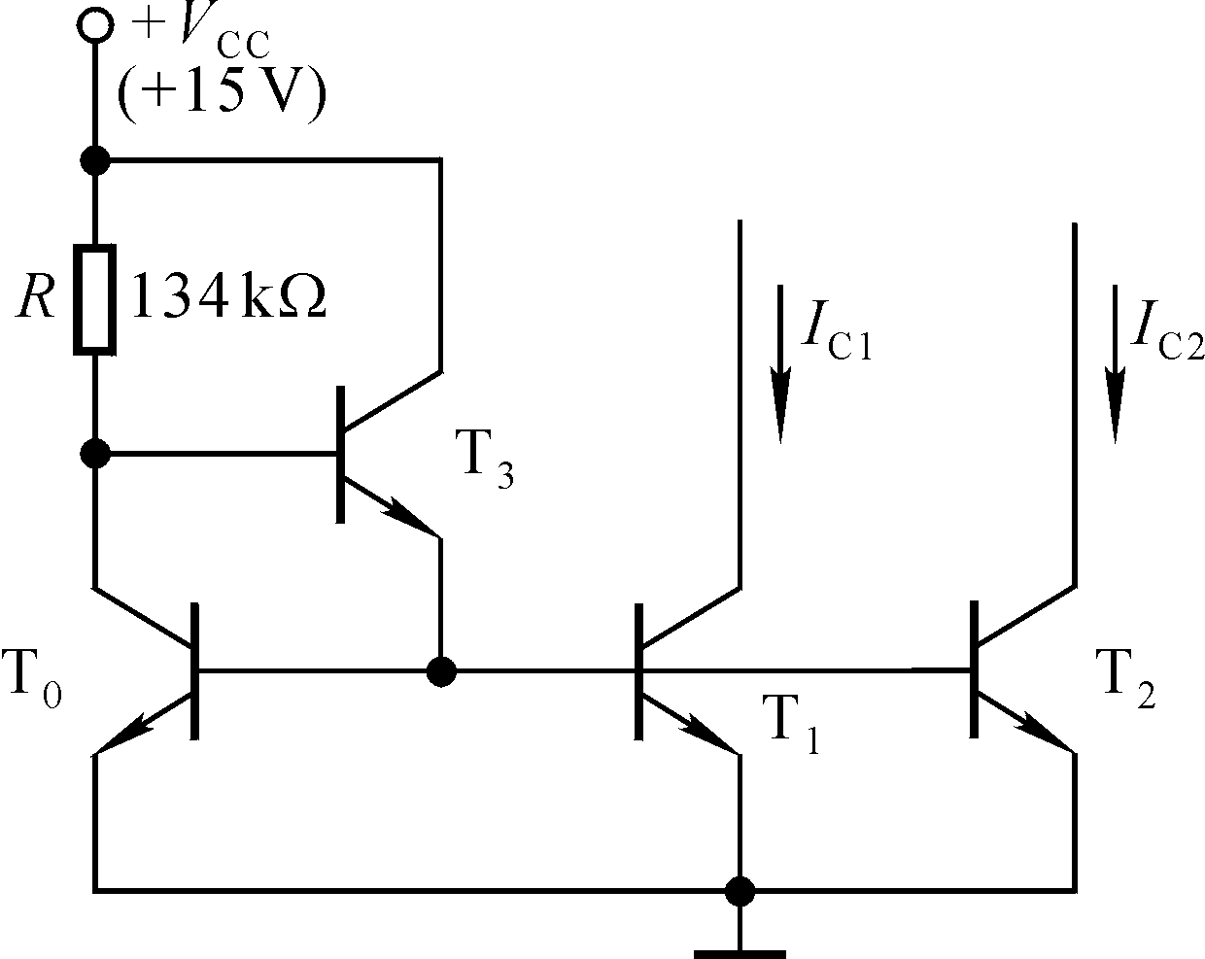 4.4 多路电流源电路如图P4.4所示，已知所有晶体管的特性均相同，U_{BE}均为0.7V。试求I_{C1}、I_{C2}各为多少。

图P4.4

解：因为T₁、T₂、T₃的特性均相同，且U_{BE}均相同，所以它们的基极、集电极电流均相等，设集电极电流为I_{C}。先求出R中电流，再求解I_{C1}、I_{C2}。
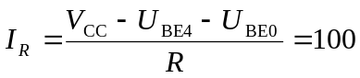μA
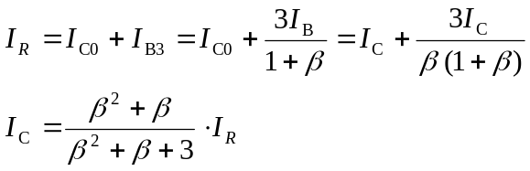
当β（1＋β）＞＞3时
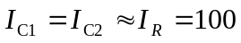μA

4.5 图4.5所示为多集电极晶体管构成的多路电流源。已知集电极C₀与C₁所接集电区的面积相同，C₂所接集电区的面积是C₀的两倍，I_{CO}/I_{B}= 4，e-b间电压约为0.7V。试求解I_{C1}、I_{C2}各为多少

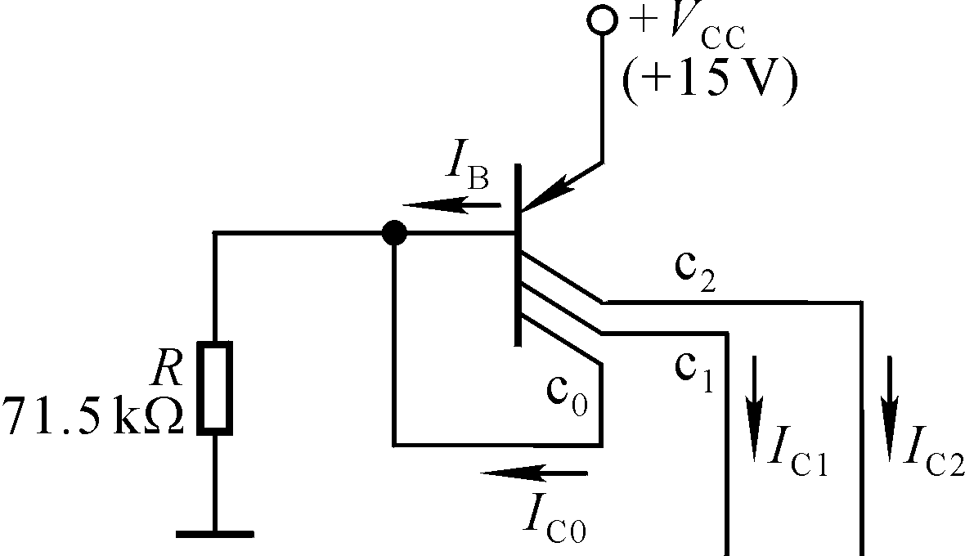
图P4.5

解：多集电极晶体管集电极电流正比于集电区的面积。
先求出R中电流，再求解I_{C1}、I_{C2}。
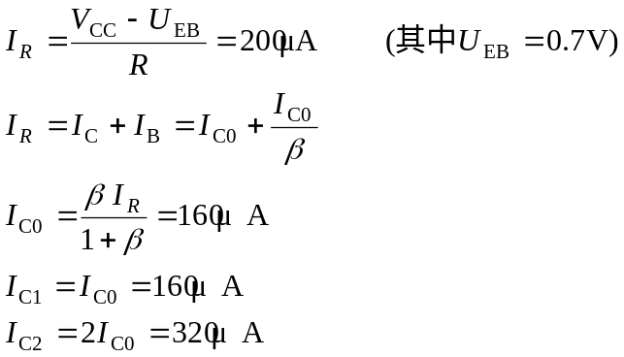

4.6 电路如图P4.6所示，T管的低频跨导为g_{m}，T₁和T₂管d-s间的动态电阻分别为r_{ds1}和r_{ds2}。试求解电压放大倍数A_{u}=△u_{O}/△u_{I}的表达式。
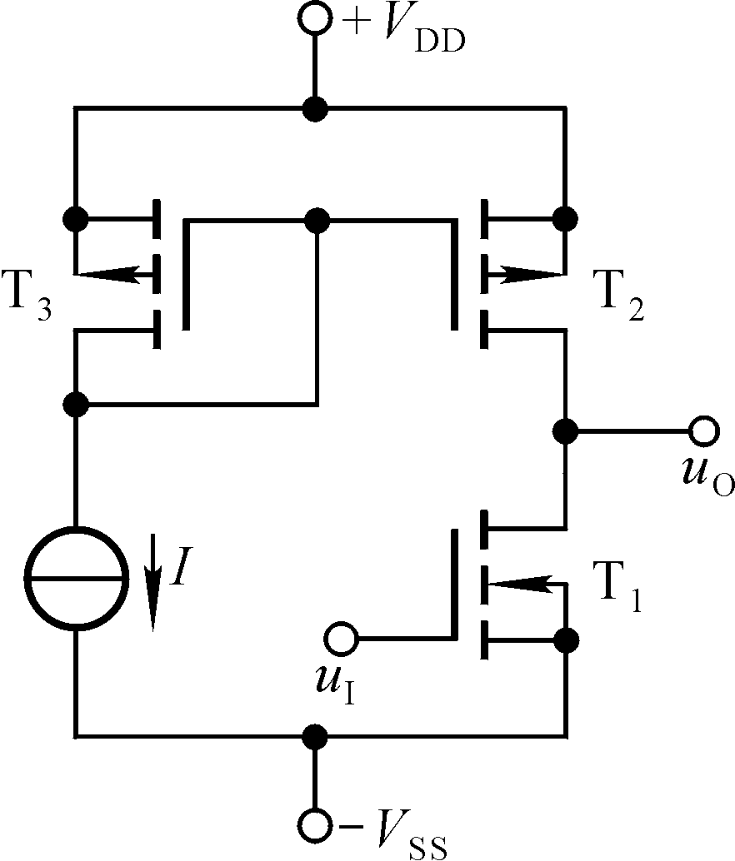
图P4.6

解：由于T₂和T₃所组成的镜像电流源是以T₁为放大管的共射放大电路的有源负载，T₁、T₂管d-s间动态电阻分别为r_{ds1}、r_{ds2}，所以电压放大倍数A_{u}的表达式为
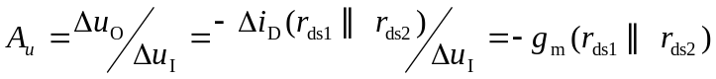

4.7 电路如图P4.7所示，T₁与T₂管特性相同，它们的低频跨导为g_{m}；T₃与T₄管特性对称；T₂与T₄管d-s间动态电阻为r_{ds2}和r_{ds4}。试求出两电路的电压放大倍数A_{u}=△u_{O}/△(u_{I1}－u_{I2})的表达式。
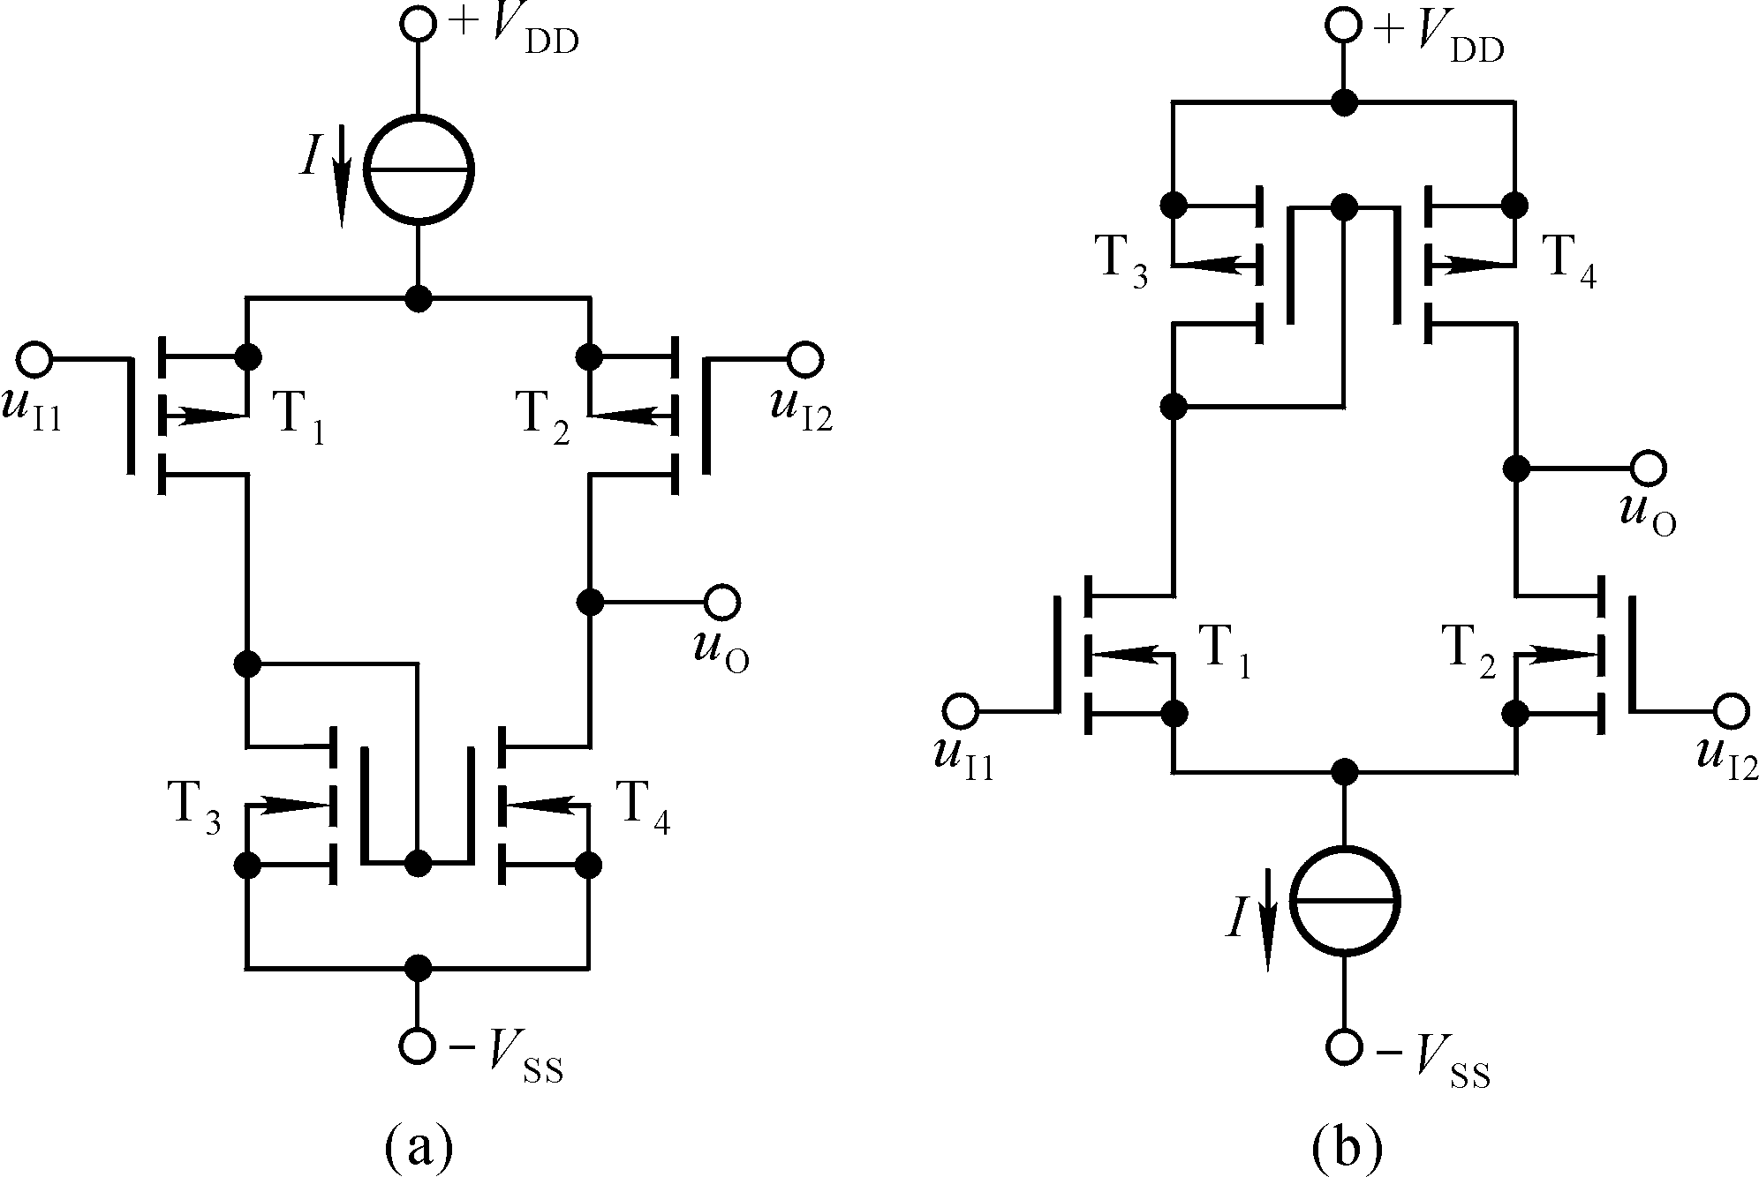
图P4.7
解：在图（a）（b）所示电路中
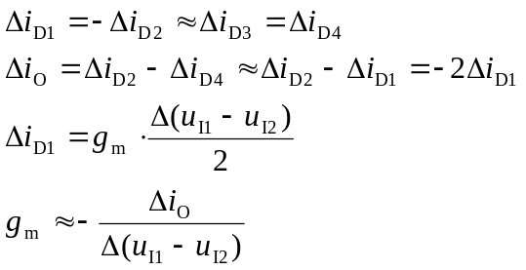
图（a）所示电路的电压放大倍数
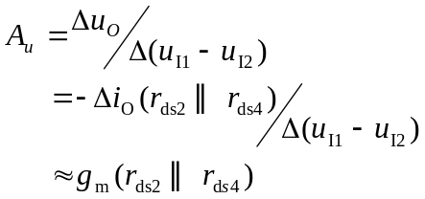
同理，图（b）所示电路的电压放大倍数
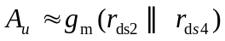

4.8 电路如图P4.8所示，具有理想的对称性。设各管β均相同。
（1）说明电路中各晶体管的作用；
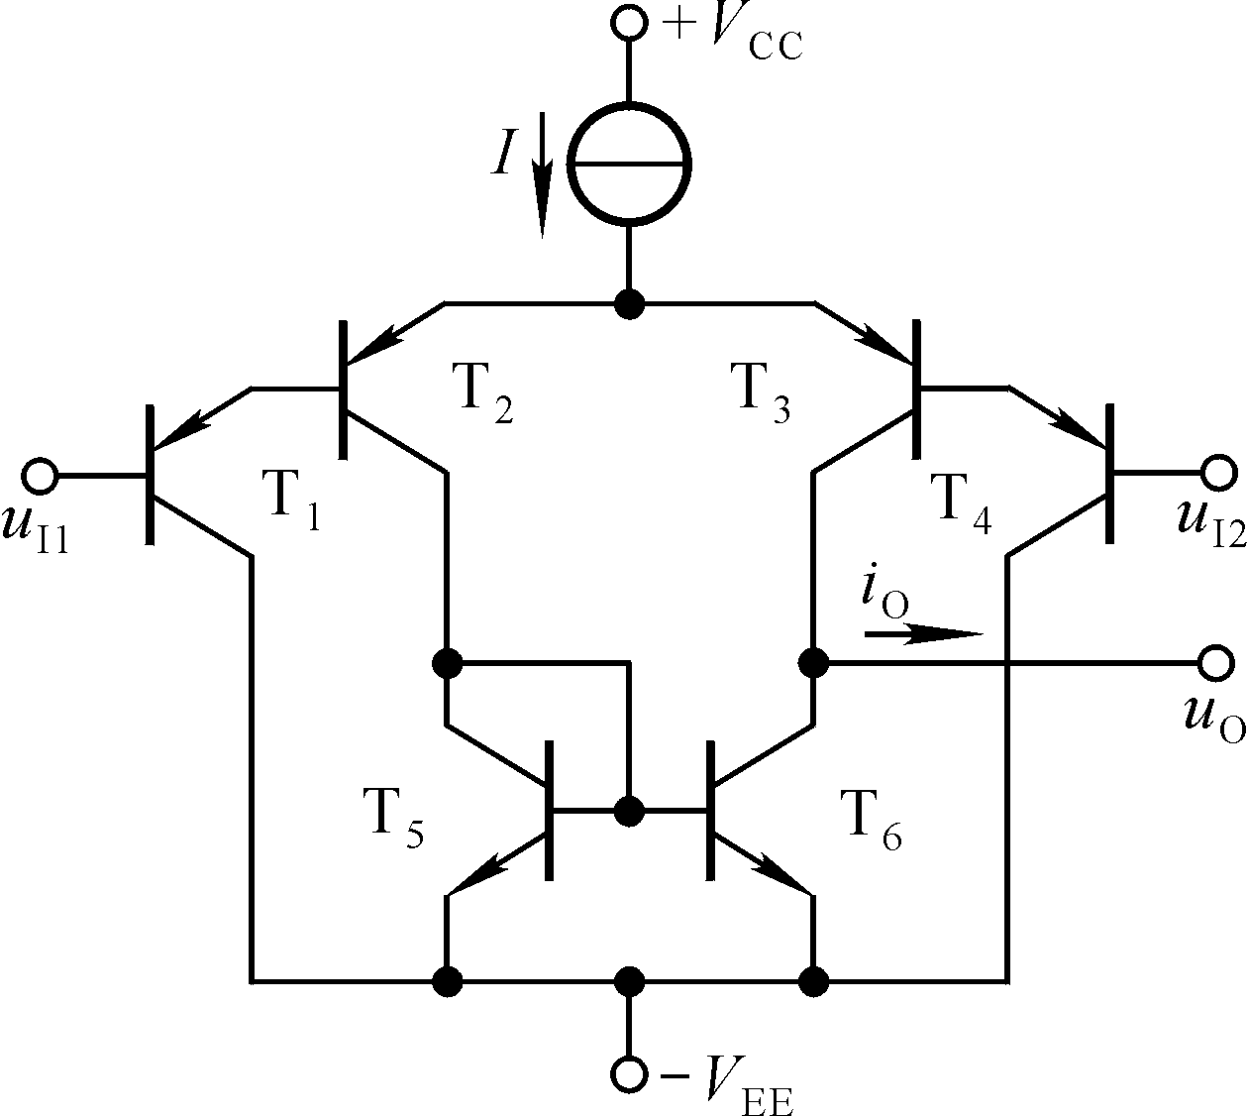 （2）若输入差模电压为（u_{I1}－u_{I2}），则由此产生的差模电流为△i_{D}，求解电路电流放大倍数A_{i}的近似表达式。
解：（1）图示电路为双端输入、单端输出的差分放大电路。T₁和T₂、T₃和T₄分别组成的复合管为放大管，T₅和T₆组成的镜像电流源为有源负载。
（2）由于用T₅和T₆所构成的镜像电流源作为有源负载，将左半部分放大管的电流变化量转换到右边，故输出电流变化量及电路电流放大倍数 图P4.8
分别为
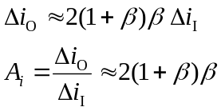
4.9 电路如图P4.9所示，具有理想的对称性。回答题4.8所提的问题。

图P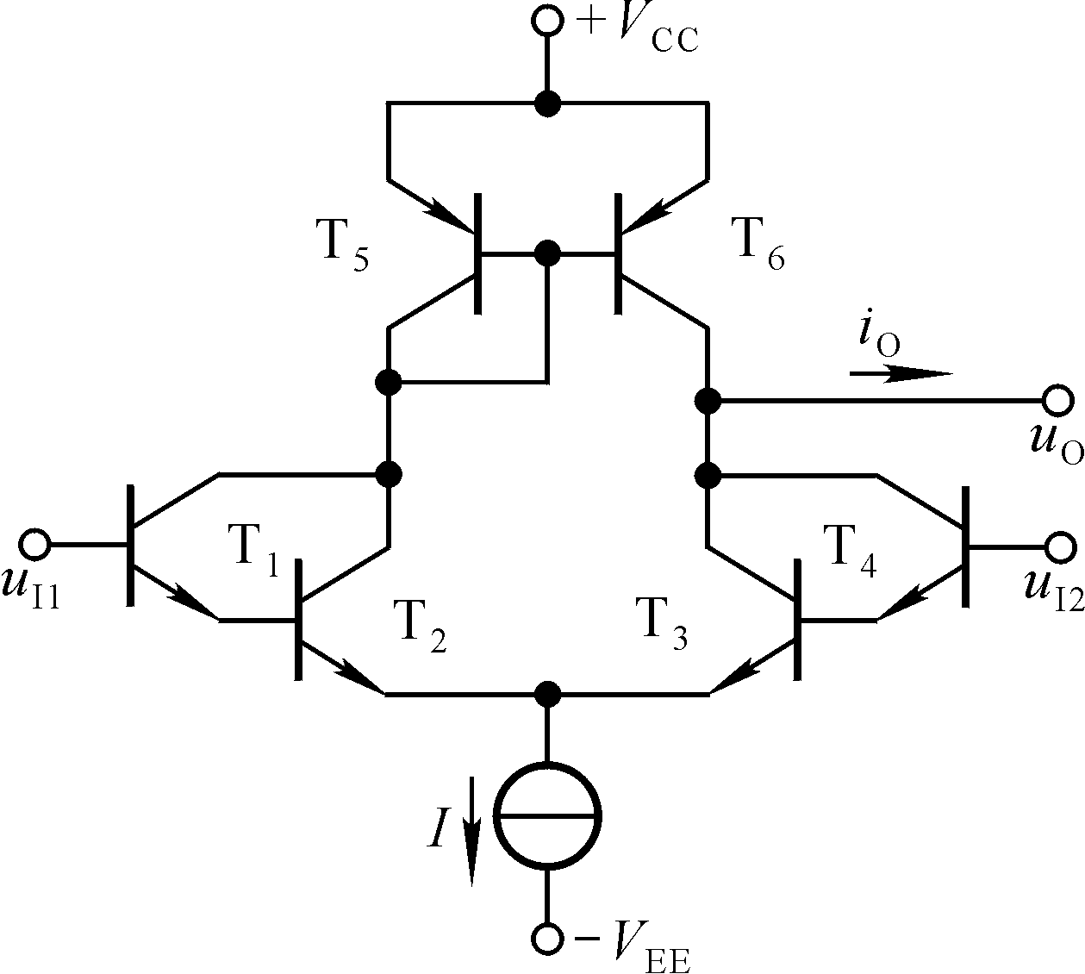4.9

解：（1）图示电路为双端输入、单端输出的差分放大电路。T₁和T₂、T₃和T₃分别组成的复合管为放大管，T₅和T₆组成的镜像电流源为有源负载。
（2）由于用T₅和T₆所构成的镜像电流源作为有源负载，将左半部分放大管的电流变化量转换到右边，故输出电流变化量及电路电流放大倍数分别为

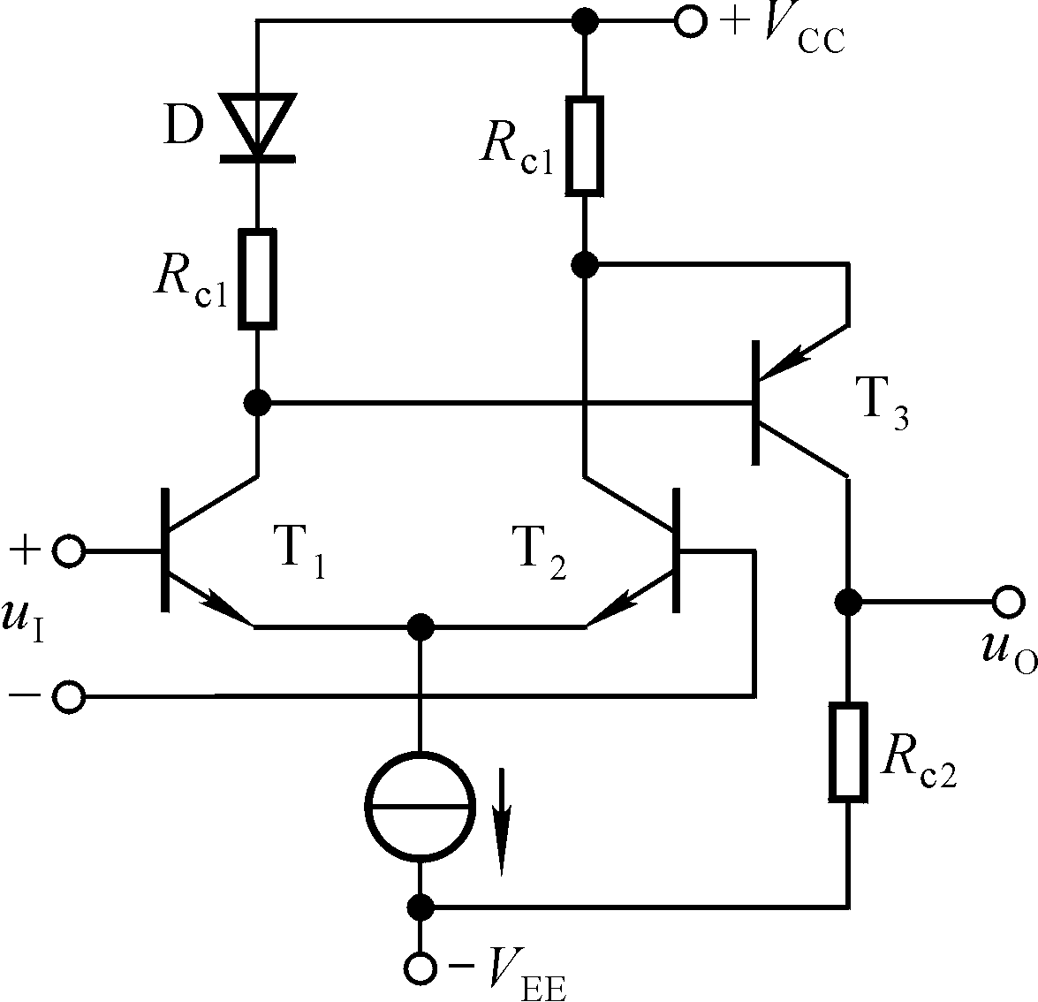 4.10 电路如图P4.10所示，T₁与T₂管的特性相同，所有晶体管的β均相同，R_{c1}远大于二极管的正向电阻。当u_{I1}＝u_{I2}＝0V时，u_{O}＝0V。
图P4.10
（1）求解电压放大倍数的表达式；
（2）当有共模输入电压时，u_{O}=？简述理由。
解：（1）在忽略二极管动态电阻的情况下
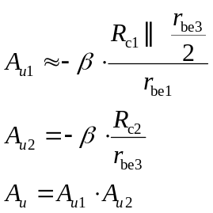
（2）当有共模输入电压时，u_{O}近似为零。由于R_{c1}＞＞r_{d}，△u_{C1}≈△u_{C2}，因此△u_{BE3}≈0，故u_{O}≈0。

4.11 电路如图P4.11所示，T₁与T₂管为超β管，电路具有理想的对称性。选择合适的答案填入空内。
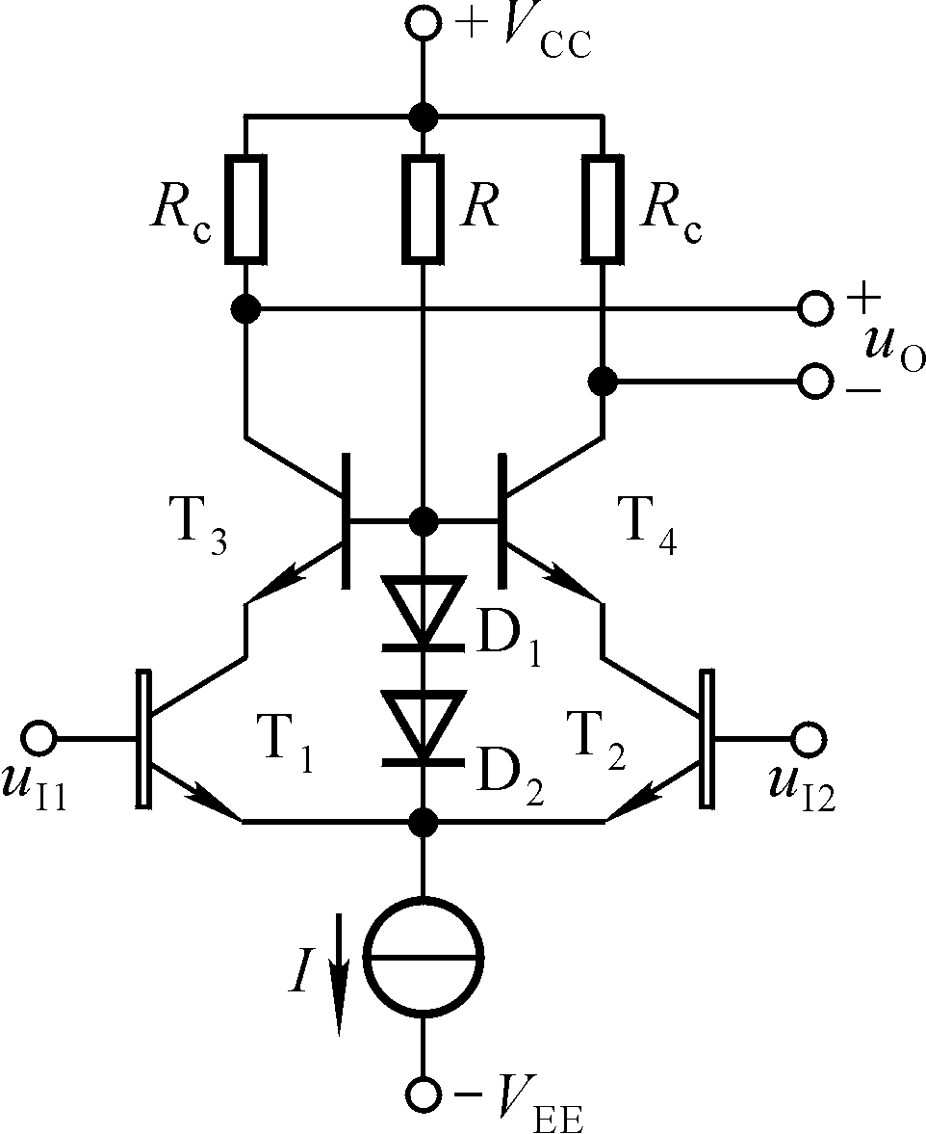 （1）该电路采用了 。
A．共集-共基接法
B. 共集-共射接法
C．共射-共基接法
（2）电路所采用的上述接法是为了 。
A．增大输入电阻
B. 增大电流放大系数
C．展宽频带
图P4.11 （3）电路采用超β管能够 。
A．增大输入级的耐压值
B. 增大放大能力 C．增大带负载能力
（4）T₁与T₂管的静态压降约为 。
A．0.7V B. 1.4V C. 不可知
解：（1）C （2）C （3）B （4）A

4.12 电路如图P4.11所示，试问：为什么说D₁与D₂的作用是减少T₁与T₂管集电结反向电流I_{CBO}对输入电流的影响？
解：因为U_{BE3}＋U_{CE1}＝2U_{D} ，U_{BE1}≈U_{D} ，U_{CE1}≈U_{D}，所以U_{CB1}≈0，反向电流为零，因此I_{CBO}对输入电流影响很小。

4.13 在图P4.13所示电路中，已知T₁～T₃管的特性完全相同，β＞＞2；反相输入端的输入电流为i_{I1}，同相输入端的输入电流为i_{I2}。试问：
（1）i_{C2}≈?
（2）i_{B2}≈?
（3）A_{ui}=△u_{O}/(i_{I1}－i_{I2})≈？
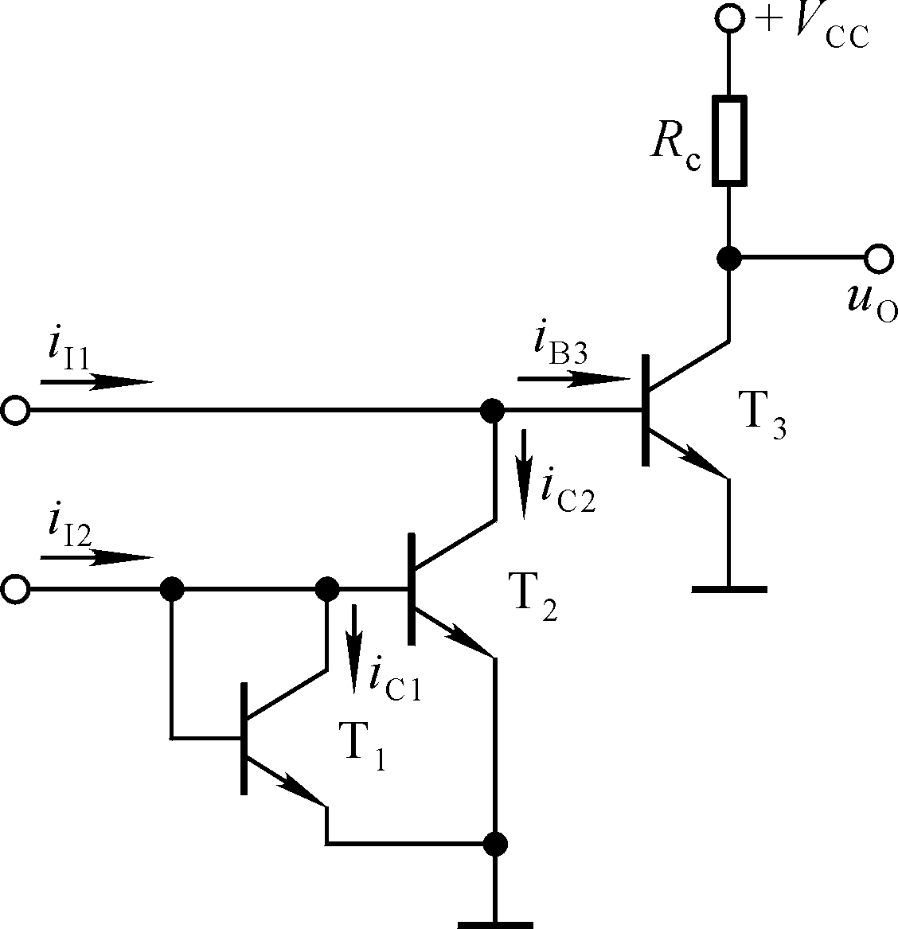
图P4.13

解：（1）因为T₁和T₂为镜像关系，且β＞＞2，所以i_{C2}≈i_{C1}≈i_{I2} 。
（2）i_{B3}＝i_{I1}－i_{C2}≈i_{I1}－i_{I2}
（3）输出电压的变化量和放大倍数分别为
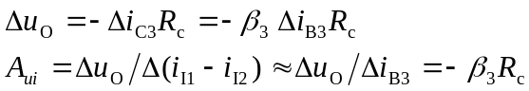

4.14 比较图P4.14所示两个电路，分别说明它的是如何消交越失真和如何实现过流保护的。
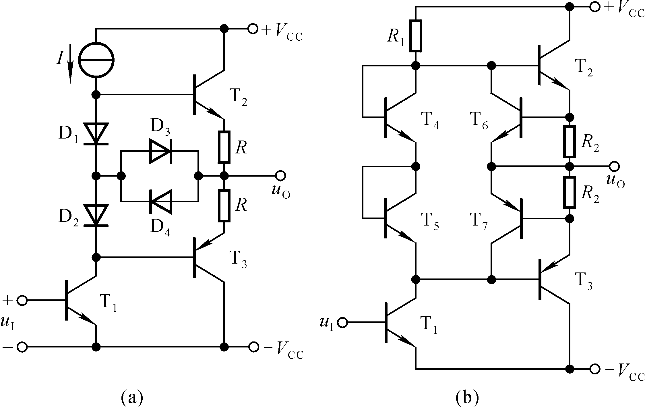图P4.14

解：在图（a）所示电路中，D₁、D₂使T₂、T₃微导通，可消除交越失真。R为电流采样电阻，D₃对T₂起过流保护。当T₂导通时，u_{D3}＝u_{BE2}＋i_{O}R－u_{D1}，未过流时i_{O}R较小，因u_{D3}小于开启电压使D₃截止；过流时因u_{D3}大于开启电压使D₃导通，为T₂基极分流。D₄对T₄起过流保护，原因与上述相同。
在图（b）所示电路中，T₄、T₅使T₂、T₃微导通，可消除交越失真。R₂为电流采样电阻，T₆对T₂起过流保护。当T₂导通时，u_{BE6}＝i_{O}R₂，未过流时i_{O}R₂较小，因u_{BE6}小于开启电压使T₆截止；过流时因u_{BE6}大于开启电压使T₆导通，为T₂基极分流。T₇对T₃起过流保护，原因与上述相同。

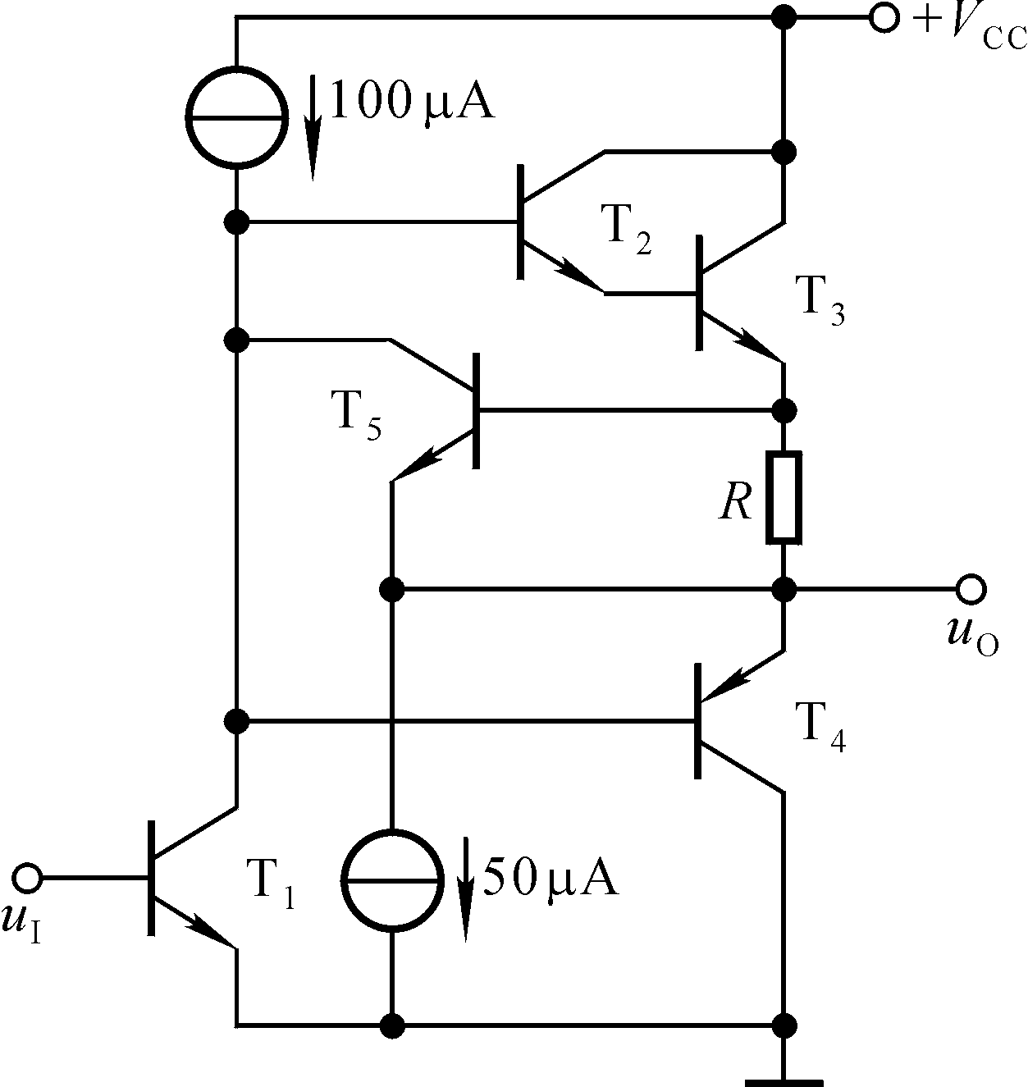 4.15 图4.15所示电路是某集成运放电路的一部分，单电源供电，T₁、T₂、T₃为放大管。试分析：
图P4.15

（1）100μA电流源的作用；
（2）T₄的工作区域(截止、放大、饱和)；
（3）50μA电流源的作用；
（4）T₅与R的作用
解：（1）为T₁提供静态集电极电流、为T₂提供基极电流，并作为T₁的有源负载。
（2）T₄截止。因为u_{B4}＝u_{C1}＝u_{O}＋u_{R}＋u_{B2}＋u_{B3}，u_{E4}＝u_{O}，u_{B4}＞u_{E4}。
（3）50μA电流源为T₃提供射极电流，在交流等效电路中等效为阻值非常大的电阻。
（4）保护电路。u_{BE5}＝i_{O}R，未过流时T₅电流很小；过流时使i_{E5}＞50μA，T₅更多地为T₃的基极分流。

4.16 电路如图P4.16所示，试说明各晶体管的作用。

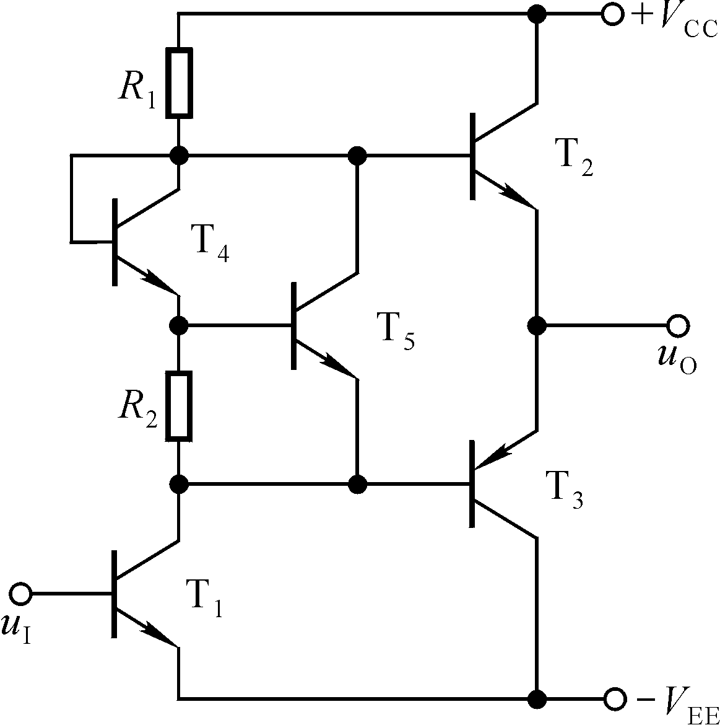
图P4.16

解：T₁为共射放大电路的放大管；T₂和T₃组成互补输出级；T₄、T₅、R₂组成偏置电路，用于消除交越失失真。

4.17 图4.17所示简化的高精度运放电路原理图，试分析：
（1）两个输入端中哪个是同相输入端，哪个是反相输入端；
（2）T₃与T₄的作用；
（3）电流源I₃的作用；
（4）D₂与D₃的作用。
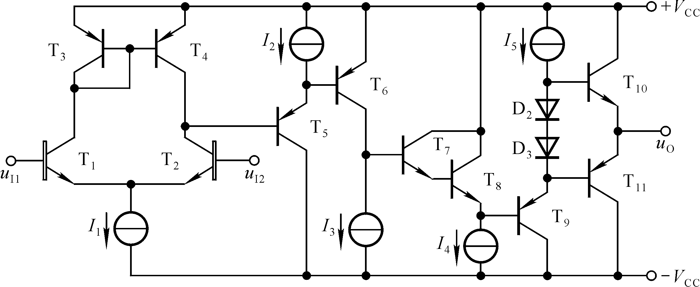

图P4.17

解：（1）u₁₁为反相输入端，u₁₂为同相输入端。
（2）为T₁和T₂管的有源负载，将T₁管集电极电流变化量转换到输出，使单端输出差分放大电路的差模放大倍数近似等于双端输出时的放大倍数。
（3）为T₆设置静态电流，且为T₆的集电极有源负载，增大共射放大电路的放大能力。
（4）消除交越失真。

4.18 通用型运放F747的内部电路如图P4.18所示，试分析：
（1）偏置电路由哪些元件组成？基准电流约为多少？
（2）哪些是放大管，组成几级放大电路，每级各是什么基本电路？
（3）T₁₉、T₂₀和R₈组成的电路的作用是什么？
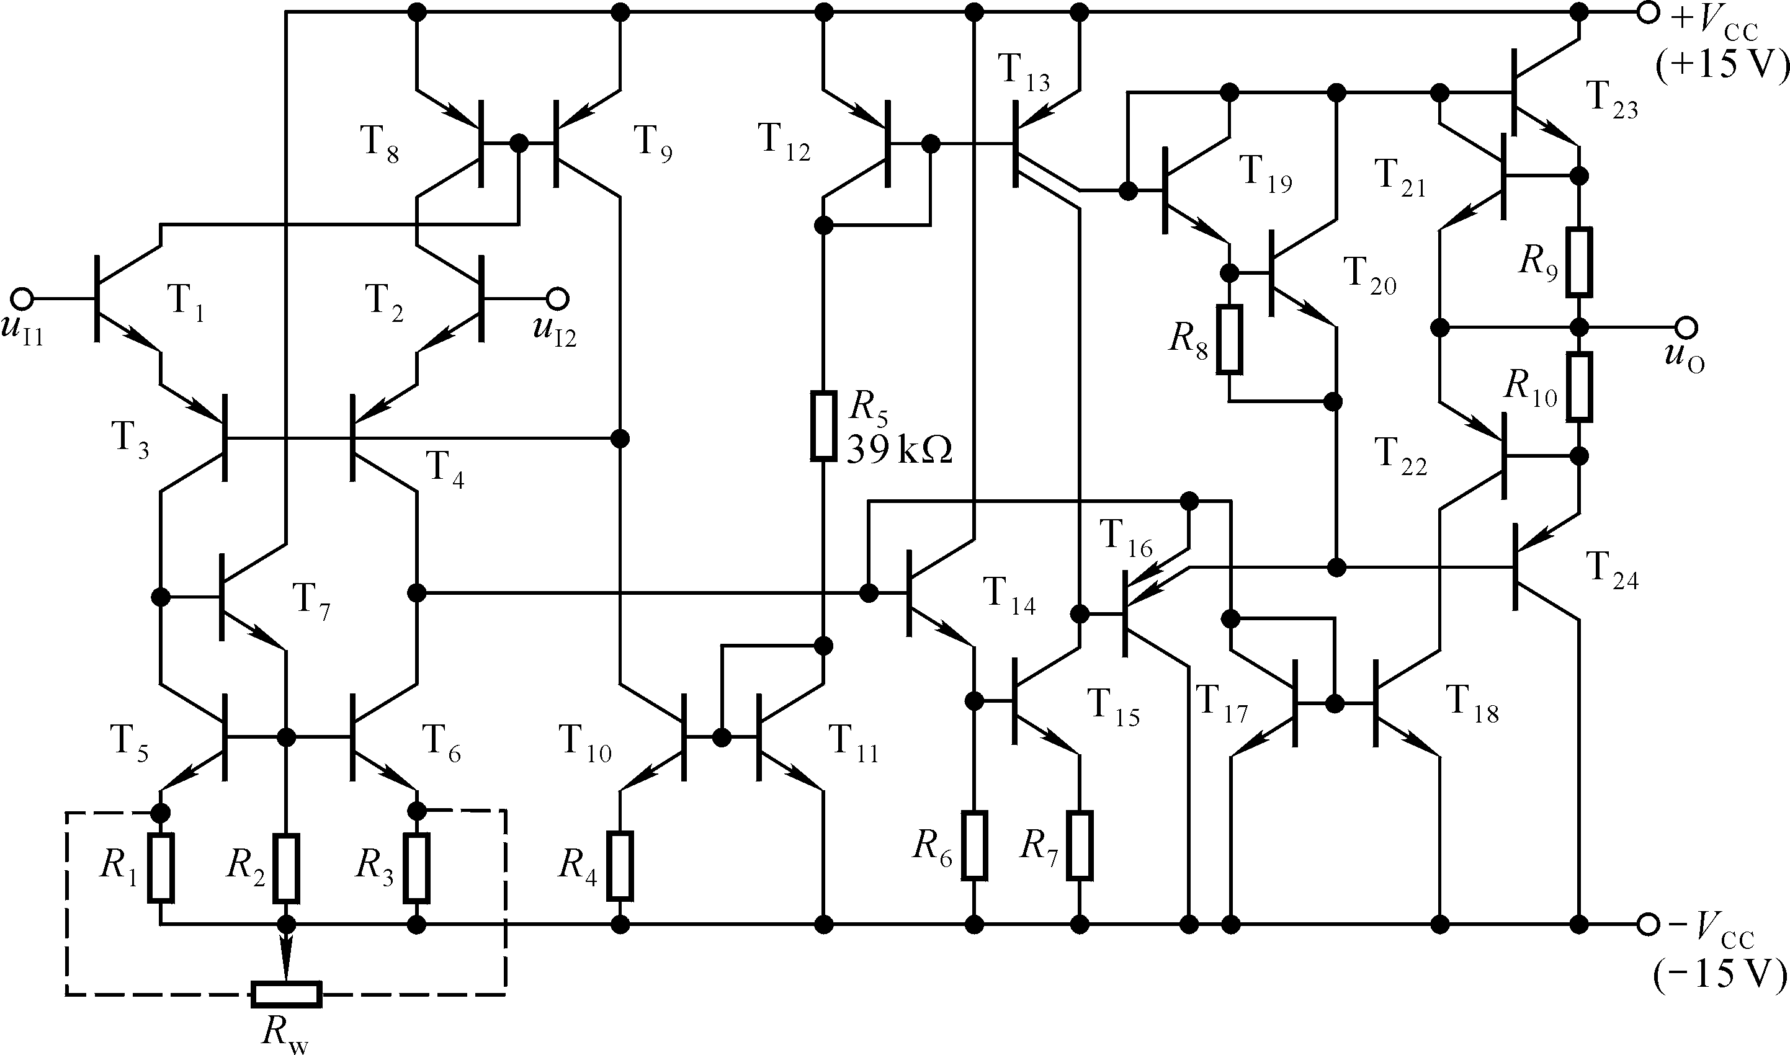
图P4.18

解：（1）由T₁₀、T₁₁、T₉、T₈、T₁₂、T₁₃、R₅构成。
（2）图示电路为三级放大电路：
T₁～T₄构成共集-共基差分放大电路，T₁₄～T₁₆构成共集-共射-共集电路，T₂₃、T₂₄构成互补输出级。
（3）消除交越失真。互补输出级两只管子的基极之间电压
U_{B23－B24}＝U_{BE20}＋U_{BE19}
使T₂₃、T₂₄处于微导通，从而消除交越失真。

